**Поговорим об утренниках**

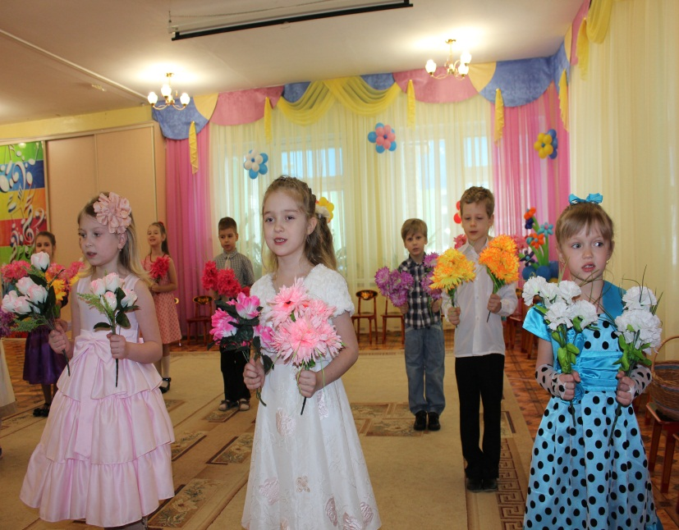

      Утренник в детском саду - это не только праздник, но и испытание для ребенка. Скорее, это демонстрация умений детей и одновременно отчет о проделанной работе воспитателей и музыкального руководителя. Помощь родителей здесь необходима.

            Чего, например, хотят воспитатели?

- Чтобы была хорошая явка: во-первых, этот показатель очень ценен сам по себе, а во-вторых, чтобы не пришлось воспитательнице играть роль заболевшей Белочки или Снежинки.

- Чтобы все дети проявляли активность, и на предложение поучаствовать в конкурсе с неподдельной радостью высказывали свое желание.

- Чтобы была дисциплина - без особого предложения никто с мест не вскакивал и не отрывал детали костюма у соседа.

-  Чтобы папы гордились, а мамы умилялись так, что в отдельные моменты не могли сдержать слез.

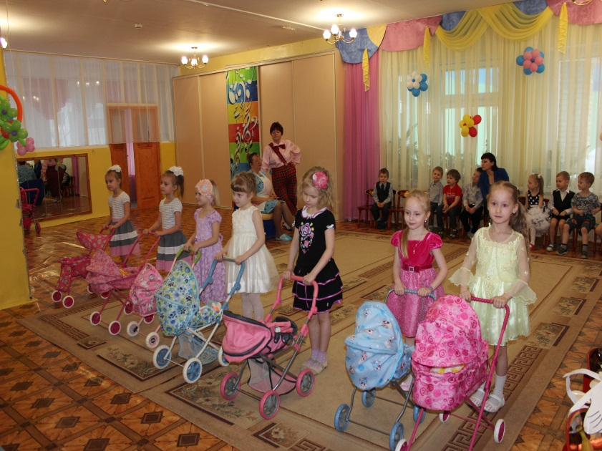 Утренник - важное событие в жизни ребенка. Именно там он узнает, как сочетать собственные удовольствия с выполнением обязательств. Именно там он научится совместной творческой деятельности. Там же получит представление о том, что такое сценарии и правила. И, возможно, впервые проявит свои интересы и способности.

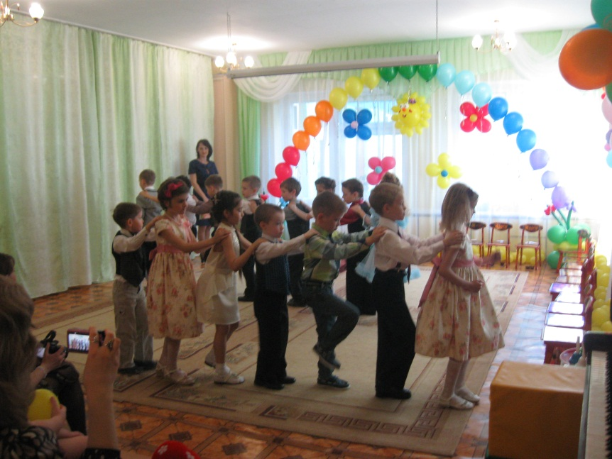 Глубоко ошибочно мнение тех родителей, которые считают, что можно не водить ребенка на музыкальные занятия, а привести только на утренник. Ничего, кроме неприятностей (для ребенка из - за незнания материала), неумения выполнить простейшие танцевальные движения, незнания слов песен, неумения правильно и вовремя перестроиться, не получится.

Ребенок расстраивается, путается, нервничает, зачастую плачет, мешает остальным детям, которые старательно учили стихи, песни, танцы в продолжение долгого времени. Как правило, к утреннику детей готовят постепенно, сначала разучивая слова и мелодии песен, движения танцев, а затем идет знакомство со стихами и сказками, герои которых будут «приходить » на праздник.

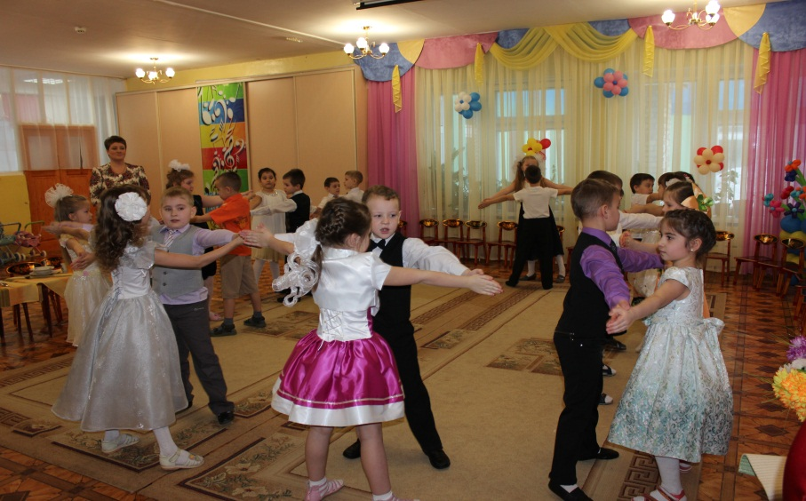           Разучивание материала на утренник продолжается около двух месяцев. Дети постепенно разучивают весь нужный материал на музыкальных занятиях, а затем, в свободное от других не менее важных занятий время, закрепляют с воспитателями пройденный на занятииматериал, учатся правильно и выразительно произносить слова стихотворений и отрывки из сказок, сценок, закрепляют исполнение отдельных танцевальных движений.

Благодаря совместному и ежедневному труду музыкального руководителя и воспитателей, вы, родители, имеете возможность увидеть развитие вокальных, актерских, танцевальных данных у своих детей.

Но без помощи родителей праздника не будет. На праздник ребенок долженпридти в карнавальном костюме (если это Новый год), нужны атрибуты для упражнений, маски. Совет по оформлению костюма можно получить у музыкального руководителя или у воспитателя группы.

Обязательно на ногах у детей должна быть удобная обувь, которая не будет расстегиваться во время движения ребенка.